2018--2019学年四川省绵阳市示范初中九年级（上）
期中化学试卷
学校 班级 姓名
可能用到的相对原子质量:H-1 C-12 Na-23 O-16 S-32 Al-27 Cl-35.5 P-31 Ca-40 Fe-56 Cu—64 Ba—137 Mn-55 Ag-108
一.单项选择题
1.下列变化中，属于化学变化的是
A. 石蜡熔化 B. 玉米酿酒 C. 酒精挥发 D. 冰雪融化
2.下列物质的用途，利用了物理性质的是
A. 用稀有气体作保护气 B. 用过氧化氢制取氧气
C. 液氮作制冷利 D. 氢气用作燃料
3.下列实验操作错误的是（ ）
A. 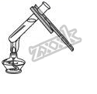加热液体 B. 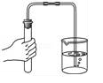检查装置的气密性
C. 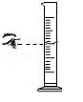读出液体的体积 D. 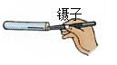加块状固体
4.下列说法中正确的是
A. 木炭燃烧后生成黑色固体 B. 铁丝伸入盛有氧气的集气瓶中剧烈燃烧
C. 红磷在空气中不能燃烧 D. 硫在空气中燃烧产生淡蓝色火焰
5.空气是一种宝贵的资源，下列有关空气的说法正确的是
A. 氮气化学性质不活泼，可用于食品防腐
B. 稀有气体常用于医疗急救
C. 二氧化碳在空气中含量增多会引起温室效应，属于空气污染物
D. 氧气能支持其它物质燃烧，具有可燃性
6.下列关于氧气性质的描述，错误的是
A. 在通常状况下，氧气是一种无色、无味的气体
B. 氧气在低温、高压时能变为液体或固体
C. 氧气极易溶于水
D. 氧气是一种化学性质比较活泼的气体
7.下图 中“●”和“○”分别表示氢原子和氧原子，能保持水化学性质的微粒是
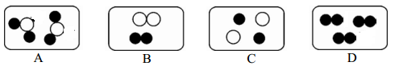
A. A B. B C. C D. D
8.下列关于宏观事实的微观解释中， 错误的是
A. 自然界中水的天然循环——水分子不断运动
B. 天然气经压缩储存在钢瓶中——压强增大，分子的体积变小
C. 电解水生成氢气和氧气——在化学反应中分子发生改变
D. 通过气味辨别酒精和水——分子不断运动，不同分子的性质不同
9.如图为电解水的实验装置图，下列说法正确的是
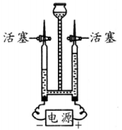
A. 与负极相连的玻璃管内得到的气体能使带火星的木条复燃
B. 该实验中所得氢气和氧气的质量比约为 2:1
C. 该实验说明水是由氢气和氧气组成的
D. 在水中加入少量硫酸钠以增强水的导电性
10.关于分子、原子、离子的说法，正确的是
A. 分子的质量一定比原子大
B. 原子是不能再分的粒子
C. 分子、原子能构成物质，离子不能
D. 原子得失电子后形成离子
11. 2017年5月我国发布了四种新元素的中文名称，右图是其中一种元素的信息，下列有关说法错误的是
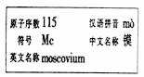
A. 镆属于金属元素
B. 镆的原子序数115表示其核内有115个中子
C. “Mc”表示镆这种物质、镆元素、1个镆原子
D. 四种新元素的原子中质子数不同
12. 稀土是储量较少的一类金属的统称，有“工业维生素”的美誉，是不可再生的战略资源。铈是一种稀土元素，它在元素周期表中的信息如右图所示，下列有关说法错误的是
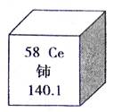
A. 铈原子的核内质子数是58 B. 在化学反应中，铈原子一般失去电子
C. 铈的相对原子质量是140.1g D. 铈元素符号是Ce
二、填空题
13.用化学用语填空。
（1）镁离子______；（2）2个氮气分子______；
（3）磷元素______；（4）标出二氧化碳中碳元素的化合价_________。
14.图1为溴原子（Br）的结构示意图，图2为A、B、C、D、E等5种粒子的结构示意图。请回答下列问题：
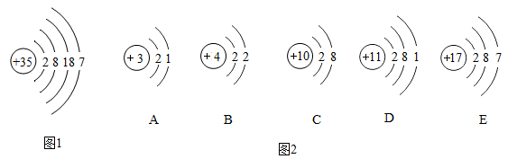
（1）图2中E粒子形成的单质的化学式是_______。
（2）D粒子与溴原子可以结合成化合物，该化合物的化学式为________。
（3）溴元素的化学性质与图2中哪种元素的化学性质相似_______（填序号）。
15. 2017年3月22日是第二十五届“世界水日”，也是第三十届“中国水周”的笫一天，爱护水资源越来越引起人们的重视，某化学兴趣小组对学校附近的水质状况进行了相关研究调查：
（1）取回水样，静置后过滤，实验室过滤时需要的玻璃仪器有烧杯、漏斗、____；
（2）可用____检验该水样是硬水还是软水；
（3）日常生活中将硬水转化为软水的方法是______；
（4）下列做法会造成水体污染的是_____。（填序号）
①工业废水达标处理后排放 ②随意丢弃废旧电池
③用含磷洗衣粉洗衣后直接排放污水 ④合理使用化肥和农药
16.自来水消毒过程中常会发生如下化学反应，其反应的微观过程可用下图表示：
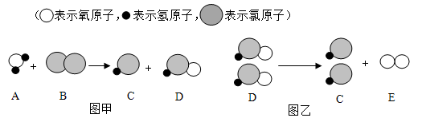
（1）在A、B、C、D、E中属于单质的是_____________（填写化学式，下同），属于氧化物的是____________。
（2）已知D的化学式是HClO，其中氯元素的化合价为+1。则图乙中反应前后氧元素的化合价的变化情况是由_____________；
（3）以甲图为例分析，你能总结出的一条结论是_____________。
17.将某暗紫色固体A加热，可产生无色气体B，同时生成一种黑色固体C和一种固体物质D。黑色固体C通常可用于加热氯酸钾制氧气时的催化剂。E在B中燃烧发出明亮的蓝紫色火焰，同时生成一种无色有刺激性气味的气体F。请推测，并回答：
（1）写出E在B中燃烧的符号表达式______________。
（2）加热暗紫色固体A时，发生反应的符号表达式__________。该反应属于____________反应（填基本反应类型）。
（3）写出B的一条用途________________。
三、解答题
18.如图所示的仪器和装置，可用于实验室制取氧气，请回答有关问题：
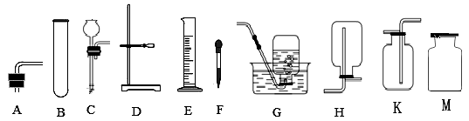
（1）仪器B的名称_______。仪器E的作用是_______________。
（2）若用氯酸钾和二氧化锰制取氧气，必须要增加的一种仪器是_______；该反应的符号表达式为___________________。
（3）实验室用双氧水和二氧化锰制取氧气时，其发生装置可选择上图中的仪器组合为_____(填字母，写一种组合即可)。若要收集较为纯净的氧气最好选用_______装置。
（4）装置M是李晓华同学收集的一瓶气体，若验证是不是氧气，他需要做的实验操作是_________。
19.有一黑色粉末物质可能由氧化铜、木炭、二氧化锰中的两种或三种组成。某兴趣小组对该粉末的成分进行了如下探究和验证。
【提出问题】该黑色粉末含有哪些的成分？
【查阅资料】
（1）氧化铜、木炭、二氧化锰中只有黑色的氧化铜能与稀硫酸反应，并生成蓝色的硫酸铜溶液。
（2）常温下木炭、氧化铜、稀硫酸均不与二氧化锰反应；）
（3）二氧化锰和氧化铜不能燃烧。
【做出猜想】大家认为黑色粉末的组成共有下面四种可能：
猜想1：木炭和氧化铜；
猜想2：木炭和二氧化锰；
猜想3：_____
猜想4：氧化铜、木炭、二氧化锰。
【探究验证】
步骤 | 实验操作 | 实验现象 | 结论及解释
（1） | 取少量黑色粉末放入试管，加入足量的稀硫酸，振荡 | 黑色粉末部分溶解，生成蓝色溶液 | 原混合物中有_____。
（2） | 将（1）反应后的物质过滤、干燥，取一部分滤渣放入横口试管中加强热，并不断鼓入空气 | 有火星产生 | 原混合物中有_____
（3） | 将（2）所得另一部分滤渣加入5%的过氧化氢溶液 | 有大量能使带火星的木条复燃的气体产生 | 原混合物中有  _____

【结论】上述猜想中正确的是_____
四、解答题
20.为了减少龋齿，制造口香糖时常用木糖醇（化学式为C₅H₁₂O₅）代替蔗糖。
（1）木糖醇的相对分子质量为_________。
（2）木糖醇中氧、氢元素的质量比是________，碳元素的质量分数为_______（结果保留至0.1%）。
（3）15.2g木糖醇中含有_______g的氧元素。

